АЙВИКА

Рассказ по мотивам экспозиции национального музея Республики Марий Эл имени Тимофея Евсеева в городе Йошкар-Оле «Обряды жизненного цикла: Традиционная культура народа мари XIX-XX веков».

Москва – Йошкар-Ола 2018 г.

ОГЛАВЛЕНИЕ

1. | От автора…………………………………………………………... | 3
2. | Легенда на народе Мари………………………………………….. | 4
3. | Айвика. Рождение…………………………………………………. | 5
4. | Детство……………………………………………………………... | 6
5. | Молодая Айвика…………………………………………………... | 7
6. | Свадьба…………………………………………………………….. | 9
7. | Семейная жизнь …………………………………………………... | 11

ОТ АВТОРА / ВОЗЫШЫН МУТШО

Летом 2018 года мне посчастливилось побывать в Республики Марий Эл в городе Йошкар-Оле. Уезжая туда, я и представить не мог насколько это удивительный край и какая у него глубокая и интересная история. Там я посетил много интересных мест в том числе национальный музей республики Марий Эл имени Тимофея Евсеева. Как подросток я довольно холодно отнесся к предстоящей экскурсии, но стояло ей начаться мое отношение ко всему происходящему сразу изменилось. Рассказ о жизни марийского народа прошел на одном дыхании и по возвращению домой мне захотелось написать рассказ об Айвике, но материала для книги было недостаточно и тогда в ноябре 2018 года я снова приехал в город Йошкар-Олу в национальный музей республики Марий Эл имени Тимофея Евсеева, чтобы еще раз услышать рассказ об Айвике в рамках экспозиции «Обряды жизненного цикла: Традиционная культура народа мари XIX-XX веков».
Хочу поблагодарить национальный музей республики Марий Эл имени Тимофея Евсеева в городе Йошкар-Оле за проведенную экскурсию и интересный рассказ о жизни народа мари.
Особенные слова благодарности хочу сказать Светлане Жучковой – нашему гиду в музее, которая настолько красиво и красочно поведала мне историю жизни одной марийской девушки, что мне еще раз захотелось вернуться в этот музей и написать рассказ об Айвике!

ЛЕГЕНДА О НАРОДЕ МАРИ / МАРИЙ КАЛЫК НЕРГЕН ЛЕГЕНДЕ
У Кугу Юмо была молодая и прекрасная дочь Юмын удыр, а женихов на небе не было, там были только ангелы, служившие Кугу Юмо.
Юмо – бог трудился на небе, а потому в помощниках на небе не нуждался. Лишь дочка его помогала ему, ходила по земным лужкам да полянам скот пасти, так как на небе травушки для воли не было и приходилось спускаться на землю.
Бог спускал свою ненаглядную дочку с неба, а вместе с ней и скот пастись. Растворит небо, раскинет войлок, чтобы он доставал до самой земли, и спускает по нему дочь свою и стадо прямо на землю.
Однажды, блуждая по земле зелёной, небесная девушка повстречала человека, его звали Мари. Он жил на земле и всё отказывался идти служить Юмо – богу, потому что привык жить на земле, а небом только любоваться. Девушка же не могла уже подняться на небо и осталась жить на земле. Она вышла за Мари замуж, и от них стали появляться люди. Эти люди стали создавать семьи, заселять землю Марий Эл.

АЙВИКА. РОЖДЕНИЕ / АЙВИКА. ШОЧМО
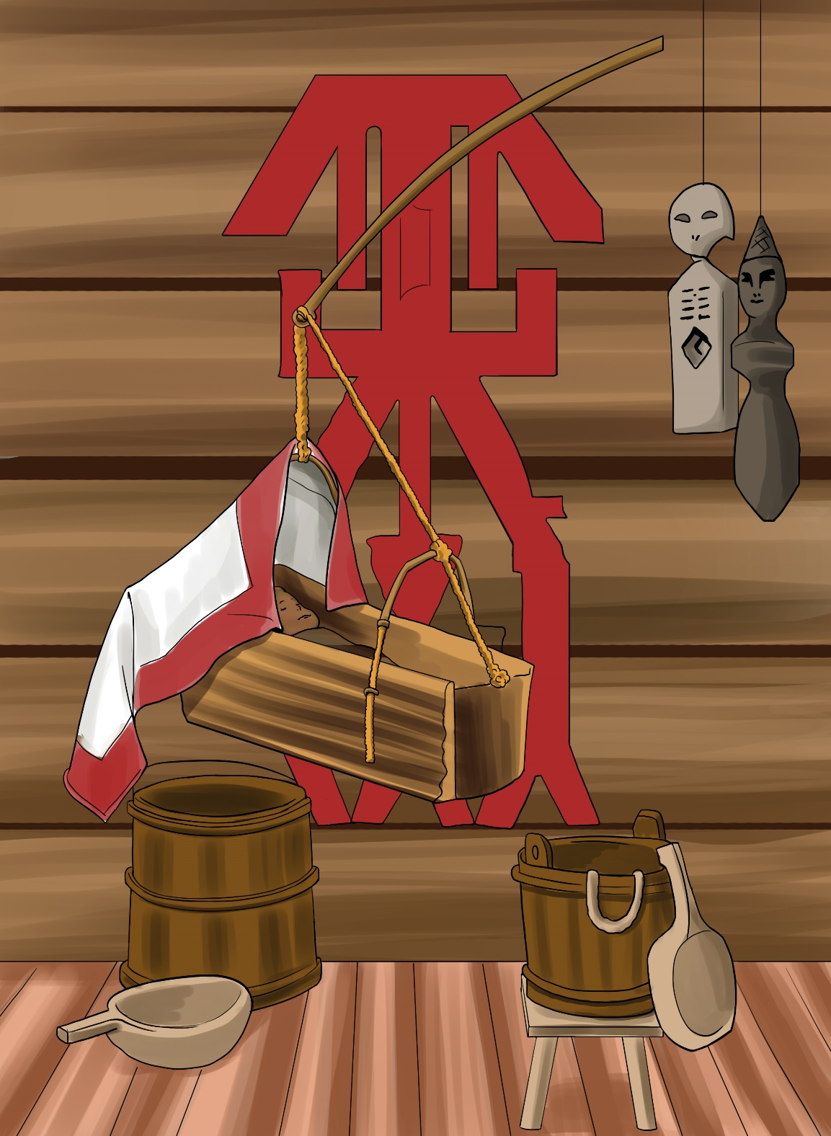
В одной из таких семей, среди зелёных лугов и красивых лесов, в бане одного из домов многочисленных сёл появилась девочка.

Первым человеком в её жизни стала повитуха. Она приняла девочку на руки, омыла новорождённую, предварительно в воду положив серебряные монеты, тем самым очистив воду и отогнав злых духов, затем дала секретное имя, которое знала только она. По старой марийской традиции через три дня после рождения ребёнка в дом пришёл карт и взял плачущую девочку на руки. Начал перечислять имена. В тот момент, когда карт произнёс имя «Айвика», девочка перестала плакать, этим именем её и назвали.
На протяжении всего жизненного пути покровительницей Айвики служила особая богиня – Шочын Ава.
ДЕТСТВО / ЙОЧА ПАГЫТ
Наша девочка растёт, развивается, у неё появляются игрушки, а вместе с тем и первые обязанности по дому.
К шести годам Айвика начинает шить, пока его братец по имени Лаймыр играет в самодельные игрушки и свистульки. Мама тем временем находится рядом и рассказывает детям марийские легенды, мифы, предания об устройстве мира, как надо обращаться к богам. Но и мальчик не всегда сидит без дела - к шести годам он должен сплести свои первые лапти.
МОЛОДАЯ АЙВИКА / РВЕЗЫЛЫК АЙВИКА
Проходят ещё несколько лет, и мы видим, что Айвика уже подросла, стала девушкой и готова к замужеству. Чтобы известить об этом молодых людей из других деревень, девушка вышла на окраину деревни и подула в девичью трубу – удыр пуч. Пора организовывать смотрины!
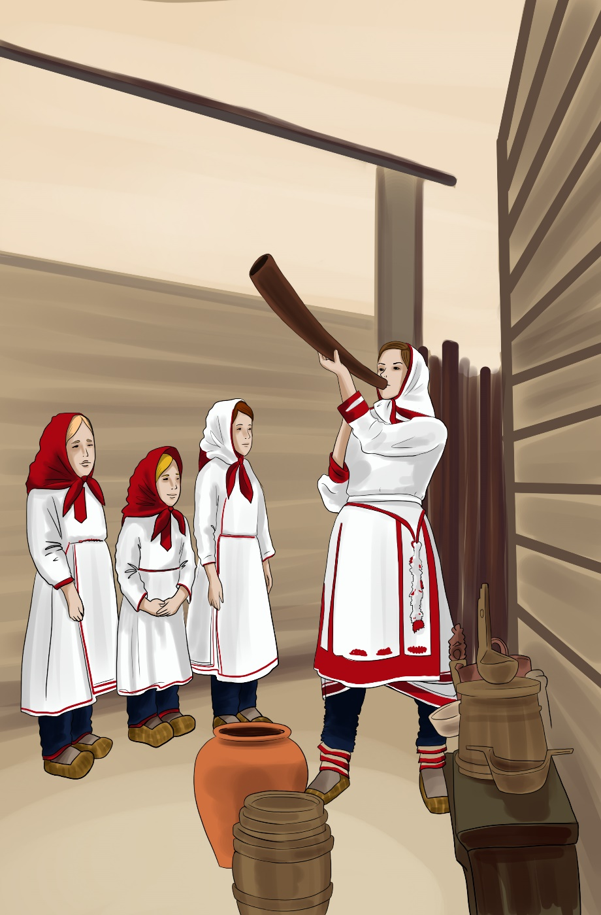

В один из осенних дней, в выбранный общиной дом принесли напитки, еду. На противоположно стоящих скамьях посадили девушек и юношей, чтобы те присмотрелись друг к другу.
Айвика показала своё мастерство в шитье, вышивке, продемонстрировала своё умение в танце, а также намотала онучи на связанные лапти так, чтобы они были ровные, как два столбика. Она понравилась многим юношам. Теперь она стала завидной невестой.
Тем временем, осень плавно перетекает в зиму. Мари начинают встречать новый год особым праздником «Шорыкйол» (Овечья нога). Его отмечали с пятницы старого года по первую пятницу нового года. Существовало поверье: «Как отметишь Шорыкйол, так год и проведёшь».
Существовала и другая традиция во время этого праздника. В снопы снега втыкали стебель пшеницы или ржи и смотрели, что с ним произошло на следующий день. Если замело, то урожай будет хорошим, если не заметёт, то придётся трудно.
У девушек были свои особые обряды. Вечером в сарае девушки дёргали овечку за ногу, если у девушки в руке осталась светлая шерсть, значит суженый будет блондином, если тёмная шерсть, то брюнетом.
Праздник отпраздновали, зиму переждали и вот наступила весна. Так же, как и зиму, весну встречали с размахом, праздновали её приход. Праздник начала весны называется – «Уярня», что в переводе с марийского – весна; март; масленица. Сроков празднования не было. Каждый район праздновал по-своему, либо одну неделю, либо две.
Вовремя уярни катаясь на санях, рассыпали рожь, приговаривая «да пусть в году этом плодородной земля будет».
Айвика тем временем присматривалась к женихам. Ей понравился молодой земледелец Келдуш к нему-то она села в сани, тем самым она показала, что она готова выйти за него замуж.
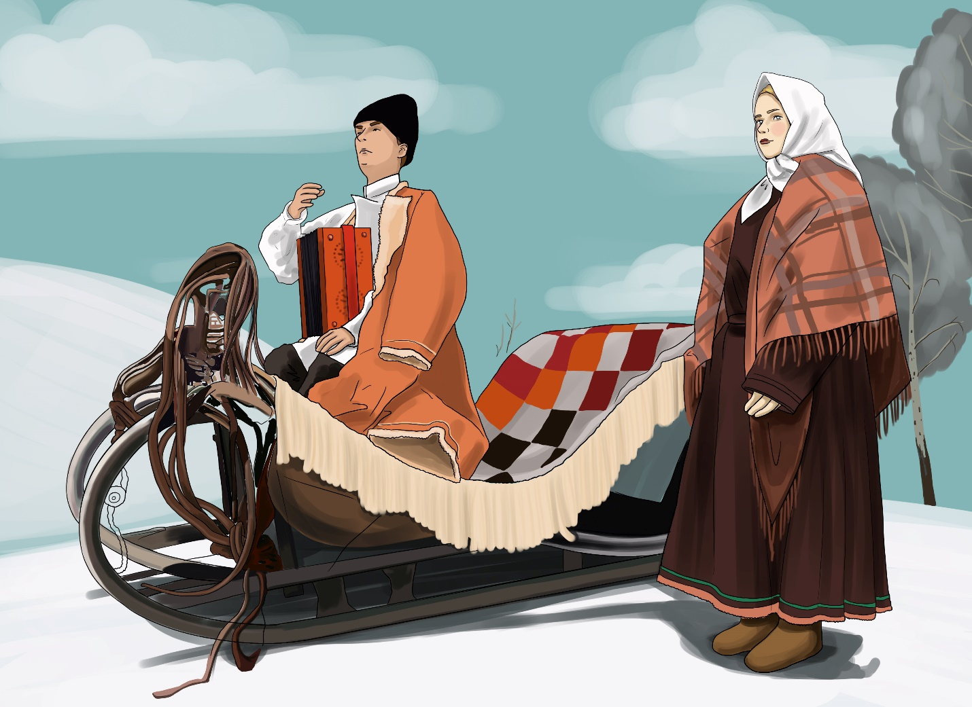
СВАДЬБА / СӰАН
Вот началось само празднование свадьбы. Однако, главные лица данного события – не жених с невестой, а дрýжка и сваха.
Дружка действовал как распорядитель свадьбы, чтобы никто не скучал, и чтобы много не пили. Он мог подгонять сваху, чтобы та плясала и пела.
Сваха была очень нарядная, второй по красоте костюм на свадьбе принадлежал ей. Она была в зелёном кафтане, типичном для Сернурского района. Но, в своём районе у свахи были свои костюмы. Например, если бы сваха была из Моркинского района, у неё был бы чёрный кафтан. Важной функцией свахи было защищать молодых от злых духов, и сваху как правило выбирали со сложившейся личной жизнью, чтобы она была примером для жениха и невесты.

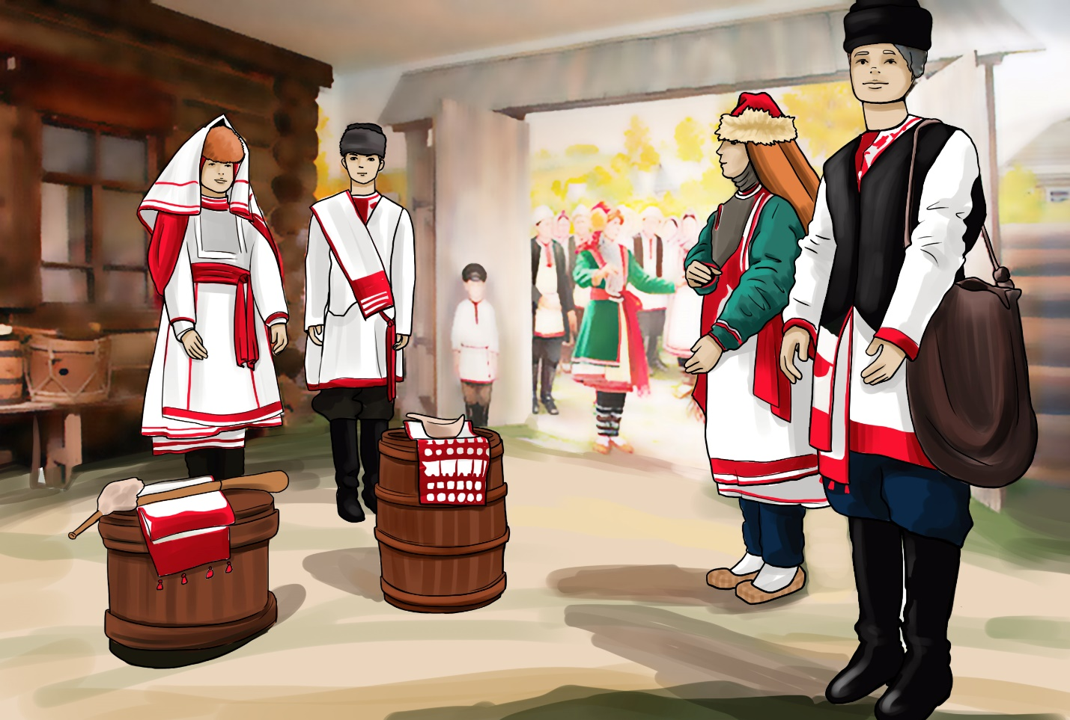
Взглянем на Айвику и её украшения. На невесте они очень важны. Они могли составлять целых 16 килограммов, и этот комплект жена носила до появления первенца. Айвика этими украшениями защищалась от злых духов. Украшения могли быть на шее, на висках, на поясе.
Молодых усаживали за стол. Отец невесты нарезал ломтиками каравай, привезенный женихом, и намазывал маслом. Затем читал молитву, прося у Бога счастья молодым. После этого подал Келдушу ломтик хлеба со словами: «Если по любви выбрал жену, то всю жизнь управляй ею с любовью». Тот, в знак своего согласия на брак с девушкой, откусил хлеб и передал Айвике. Отведав кусочек, отдавала отцу. Теперь он спросил у дочери, по собственному ли желанию она выходит замуж. Получив утвердительный ответ, отец передал ей ломтик хлеба. При этом он говорил своей дочери: «Если по любви выходишь замуж, то всю жизнь живи любя». Отведав еще раз предложенный хлеб с маслом, девушка возвратила его жениху, который съедал остатки хлеба.
СЕМЕЙНАЯ ЖИЗНЬ / ЕШ ИЛЫШ
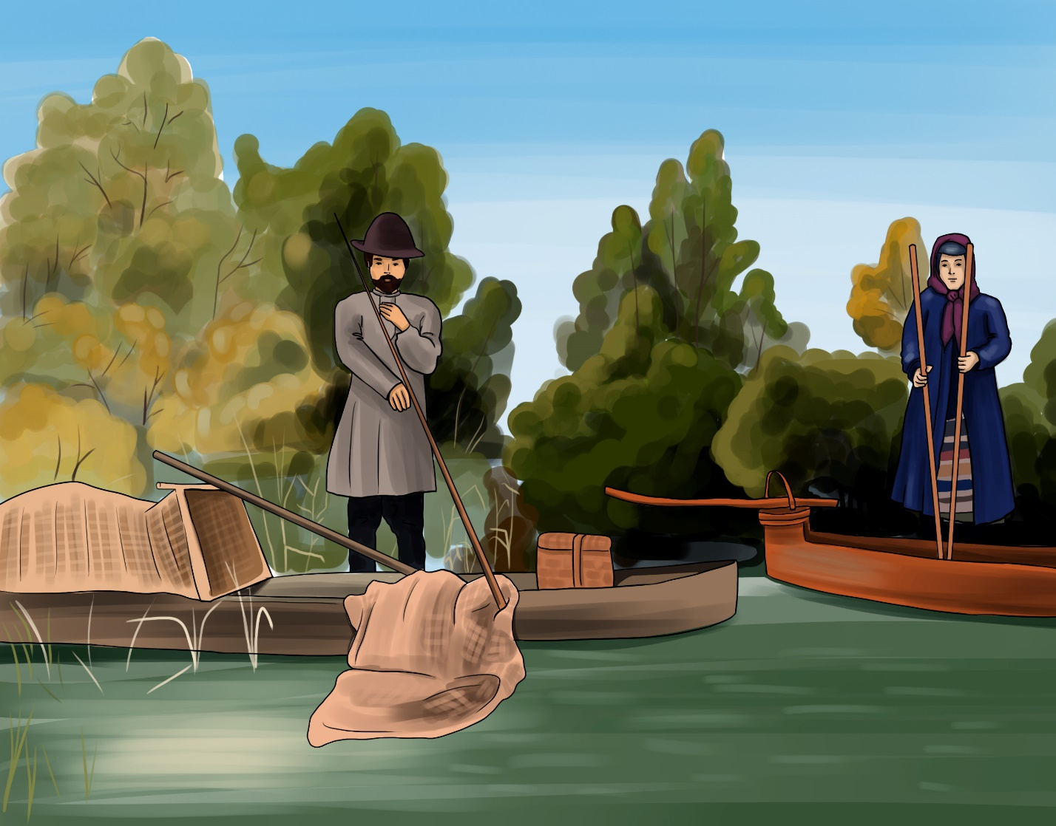
Свадьба прошла весело и с размахом, но настало время работать.
Одним из главных (и любимых) занятий у мужчин мари – ловля рыбы. Рыбачили ночью, на маленькой лодке - долблёнке, на носу лодки было железное приспособление - тлеющий пень, как правило сосны, для освещения и привлечения рыбы. Рыбы шли на свет, и её ловили.
Мужчины также плели бредни, чтобы рыба могла попасть внутрь, но не смогла выплыть обратно.
Одним из традиционных занятий Айвики – была стирка. Стирала дома в корыте: замачивала одежду, добавляла золу и выколачивала все загрязнения. Дальше шла полоскать.
Полоскание одежды – это один из ритуалов у марийского народа, ведь вода – священная стихия. Именно поэтому одежду к реке несли почти чистой, чтобы не загрязнять воду. Поскольку полоскание – общенародное дело, существовал специальный день в конце лета и начале осени, когда все женщины шли полоскать белье на реку.
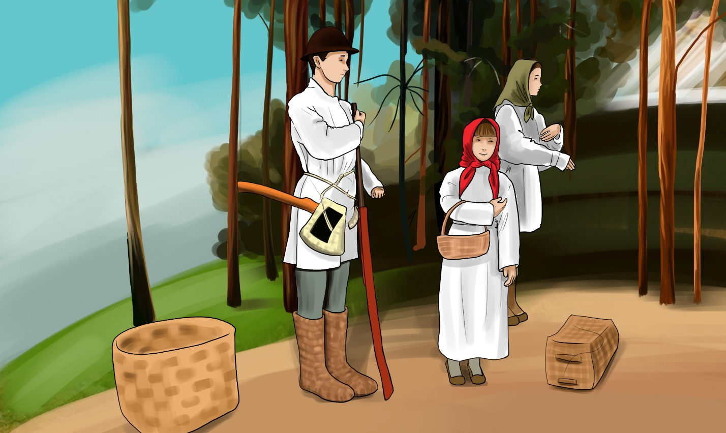
Традиционное мужское занятие - охота. Охоте учили с пяти лет. С юным охотником поступали следующим образом: пока мальчик не подстрелит первую добычу ему не давали кушать. Таким образом мальчик мог голодать до недели.
На охоту ходили с тремя видами стрел: тупоконечными, чтобы оглушить дичь, остроконечными и свистящие стрелы, те, которые благодаря отверстию внутри свистели, животное замирало и его таким образом оглушали. Стоит отметить, что особое мастерство требовали именно остроконечные стрелы, надо было ими попасть прямо в глаз животному, чтобы не повредить пушнину.
Самые смелые мужчины ходили на медведя. Таким был муж Айвики, Келдуш. На охоте Келдуш притворился мёртвым, тем самым дезориентировал медведя и убил его.
Келдущ занимался бортничеством. Он находил деревья с дикими пчёлами. С помощью нехитрых приспособлений: деревянного крюка, железных лапок, поднимался на дерево, видел дупло и каким-то невероятным образом извлекал мёд. Для выкуривания пчёл и сбора сот использовал гнилушку и бумагу.
Обязательно ставил на дереве знак, чтобы другая семья во время бортничества не трогала данное дерево.
С помощью закладывания в ульи различных трав, Келдуш привлекал пчёл обратно в свой улей.
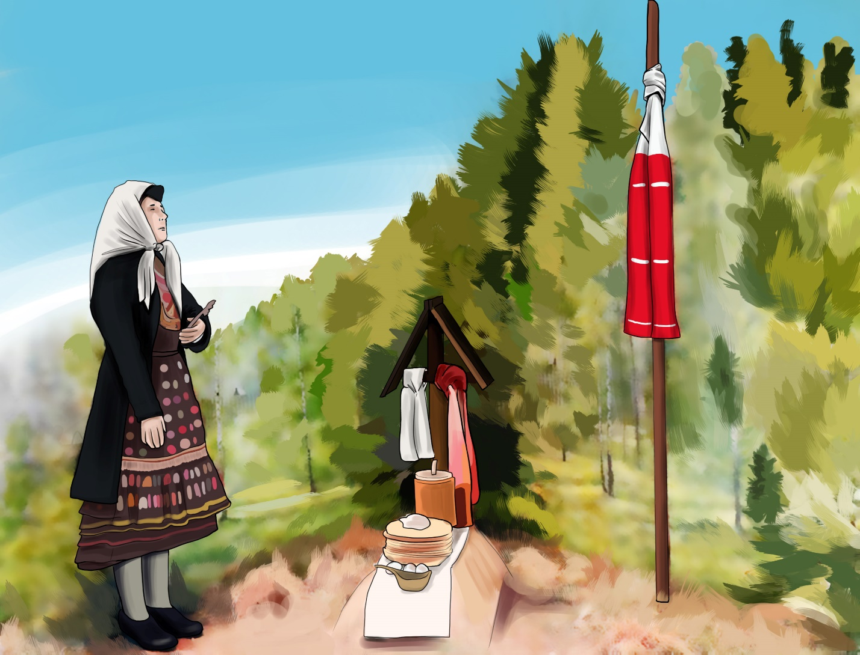
Вся жизнь Айвики и Келдуша проходила в трудах, заботах, воспитании и обучении детей. К сожалению, жизнь не вечна, и пришло время Айвике покинуть этот мир. По старинному обычаю мари, в день смерти Айвики люди закололи петуха, тем самым принесли жертву богу смерти, человеку с косой - Азырену. У кровати умершего ставили столик, на него полотенце, а на полотенце стакан с водой. Он нужен, чтобы Азырен отмыл свой нож от крови. Однако, есть и другая версия: вода нужна была, чтобы усопший умылся перед уходом в последний путь. Похоронили Айвику на второй день.
Её накрыли холстом, через которого прошили нитки трёх цветов. Красный цвет – переходный цвет, зелёный цвет – цвет жизни, чёрный – цвет траура. В конце нитей закрепляли маленькие качельки, которые как бы отпустили Айвику в нижний мир. Никто не плакал, дабы не омрачать жизнь Айвике в загробном мире.

Кугу́-Ю́мо (луговомарийский. Кугу Юмо; Кугу — великий, большой, Юмо — бог; горномарийский. Кого Йымы) — верховное божество марийского пантеона.
Повитуха - женщина, чья роль заключается в том, чтобы помочь ребёнку появиться на свет и стать полноправным членом сообщества.
Карт – жрец традиционной религии марийцев.
Айвика - женское имя; буквально - красавица.
Шочын Ава — (дословный перевод: Мама, которая родила все сущее) богиня рождения
Лаймыр – марийская интерпретация имени «Владимир»
Девичья труба (Удыр пуч) - марийский народный музыкальный духовой инструмент, изготовленный из можжевелового дерева и березовой бересты. Являлась принадлежностью молодых незамужних девушек, при помощи которой девушка извещала о своей готовности к замужеству.
Онучи - длинная, широкая (около 30 см) полоса ткани белого, чёрного или коричневого цвета (холщовой, шерстяной) для обмотки ноги до колена (при обувании в лапти). Элемент традиционной русской и финской одежды.
Азырен - мифологический персонаж, дух смерти в марийской мифологии.

